SISTEM BOOKING HOTEL
DI BUTUHKAN UNTUK MEMENUHI KEBUTUHAN TUGAS MATA KULIAH SYSTEM OPERASI
MODUL 4
DOSEN : TRIAWAN ADI CAHYANTO M.KOM


OLEH
NAMA: MUHAMMAD NOVAL RAMADHAN
NIM:2410651061
KELAS:C KAMIS

UNIVERSITAS MUHAMMADIYAH JEMBER
11/11/2025

DAFTAR ISI

TUGAS
CODE :
#include <stdio.h>
#include <stdlib.h>
#include <pthread.h>
#include <semaphore.h>
#include <unistd.h>
#include <time.h>

// --- KONSTANTA GLOBAL ---
#define TOTAL_KAMAR 5 // Jumlah kamar total yang tersedia
#define TOTAL_CUSTOMER 10 // Jumlah customer yang mencoba booking
#define MAX_ATTEMPTS 3 // Maksimal percobaan booking per customer

// --- VARIABEL SINKRONISASI ---
sem_t kamar_tersedia; // Semaphore untuk menghitung jumlah kamar yang kosong (diinisialisasi 5)
pthread_mutex_t print_mutex; // Mutex untuk melindungi output print agar tidak berantakan
pthread_mutex_t kamar_status_mutex; // Mutex untuk melindungi array status kamar
int kamar_status[TOTAL_KAMAR]; // Array untuk melacak status kamar (0: Kosong, 1: Terisi)

// --- FUNGSI UTILITY ---

// Fungsi untuk mendapatkan waktu saat ini dalam format HH:MM:SS
void get_current_time(char *buffer) {
time_t rawtime;
struct tm *info;
time(&rawtime);
info = localtime(&rawtime);
strftime(buffer, 9, "%H:%M:%S", info);
}

// Fungsi untuk mencari kamar kosong dan mengisinya
// Fungsi ini DILINDUNGI oleh kamar_status_mutex di dalam fungsi booking_customer
int assign_kamar(int customer_id) {
for (int i = 0; i < TOTAL_KAMAR; i++) {
if (kamar_status[i] == 0) {
kamar_status[i] = customer_id; // Tandai kamar terisi oleh customer ini
return i + 1; // Kembalikan nomor kamar (1 sampai 5)
}
}
return 0; // Kembalikan 0 jika tidak ada kamar kosong
}

// Fungsi untuk melepaskan kamar
// Fungsi ini DILINDUNGI oleh kamar_status_mutex di dalam fungsi booking_customer
void release_kamar(int kamar_id) {
if (kamar_id > 0 && kamar_id <= TOTAL_KAMAR) {
kamar_status[kamar_id - 1] = 0; // Tandai kamar menjadi kosong
}
}

// --- FUNGSI THREAD CUSTOMER ---

// Fungsi utama yang dijalankan oleh setiap thread customer
void *booking_customer(void *arg) {
int customer_id = *(int *)arg;
int attempt = 0;
int success = 0;
int assigned_kamar_id = 0;
char time_buffer[9];

// Loop mencoba booking hingga MAX_ATTEMPTS atau berhasil
while (attempt < MAX_ATTEMPTS && success == 0) {
attempt++;

// 1. Mencoba Booking Kamar
// Tampilkan pesan mencoba booking
pthread_mutex_lock(&print_mutex);
get_current_time(time_buffer);
printf("[%s] 🏃 Customer-%d mencoba booking (Percobaan %d)...\n",
time_buffer, customer_id, attempt);
pthread_mutex_unlock(&print_mutex);

// Simulasi waktu booking (random 1-3 detik)
int booking_time = (rand() % 3) + 1;
sleep(booking_time);

// Coba mengambil "izin" masuk kamar (sem_wait)
// sem_trywait adalah versi non-blocking dari sem_wait
// yang akan mengembalikan nilai non-nol jika semaphore bernilai 0
if (sem_trywait(&kamar_tersedia) == 0) {
// SUCCESS: Semaphore berhasil dikurangi (kamar tersedia)

// Masuk ke critical section untuk memproteksi array kamar_status
pthread_mutex_lock(&kamar_status_mutex);
assigned_kamar_id = assign_kamar(customer_id);
// Ambil nilai sisa kamar
int sisa_kamar;
sem_getvalue(&kamar_tersedia, &sisa_kamar);
pthread_mutex_unlock(&kamar_status_mutex);

success = 1; // Tandai berhasil

// Tampilkan pesan berhasil
pthread_mutex_lock(&print_mutex);
get_current_time(time_buffer);
printf("[%s] ✅ Customer-%d berhasil booking Kamar-%d! (%d kamar tersisa)\n",
time_buffer, customer_id, assigned_kamar_id, sisa_kamar);
pthread_mutex_unlock(&print_mutex);

// 2. Simulasi Menginap
sleep(5); // Menginap selama 5 detik

// 3. Check-out dan Melepaskan Kamar
pthread_mutex_lock(&kamar_status_mutex);
release_kamar(assigned_kamar_id); // Kosongkan status kamar
pthread_mutex_unlock(&kamar_status_mutex);

sem_post(&kamar_tersedia); // Kamar dilepaskan (Semaphore ditambah 1)
sem_getvalue(&kamar_tersedia, &sisa_kamar);

// Tampilkan pesan check-out
pthread_mutex_lock(&print_mutex);
get_current_time(time_buffer);
printf("[%s] 🚪 Customer-%d CHECK-OUT dari Kamar-%d. (%d kamar tersisa)\n",
time_buffer, customer_id, assigned_kamar_id, sisa_kamar);
pthread_mutex_unlock(&print_mutex);

} else {
// FAILED: Semaphore bernilai 0 (kamar penuh)
if (attempt < MAX_ATTEMPTS) {
// Tampilkan pesan gagal, coba lagi
pthread_mutex_lock(&print_mutex);
get_current_time(time_buffer);
printf("[%s] ❌ Customer-%d gagal booking (Kamar Penuh!), mencoba lagi dalam 2s...\n",
time_buffer, customer_id);
pthread_mutex_unlock(&print_mutex);
sleep(2); // Menunggu 2 detik sebelum coba lagi
}
}
}

// 4. Jika gagal terus, Customer menyerah
if (success == 0) {
pthread_mutex_lock(&print_mutex);
get_current_time(time_buffer);
printf("[%s] 💔 Customer-%d MENYERAH setelah %d percobaan.\n",
time_buffer, customer_id, MAX_ATTEMPTS);
pthread_mutex_unlock(&print_mutex);
}

// Keluar dari thread
return NULL;
}

// --- FUNGSI MAIN ---

int main() {
pthread_t threads[TOTAL_CUSTOMER];
int customer_ids[TOTAL_CUSTOMER];
char time_buffer[9];

// Inisialisasi RNG
srand(time(NULL));

// 1. Inisialisasi Mutex & Semaphore
if (sem_init(&kamar_tersedia, 0, TOTAL_KAMAR) != 0) { // Nilai awal Semaphore = 5
perror("Gagal inisialisasi Semaphore");
return 1;
}
if (pthread_mutex_init(&print_mutex, NULL) != 0) {
perror("Gagal inisialisasi Mutex");
return 1;
}
if (pthread_mutex_init(&kamar_status_mutex, NULL) != 0) {
perror("Gagal inisialisasi Mutex Status Kamar");
return 1;
}

// Inisialisasi status semua kamar menjadi kosong (0)
for (int i = 0; i < TOTAL_KAMAR; i++) {
kamar_status[i] = 0;
}

// Tampilkan Header
get_current_time(time_buffer);
printf("\n=== SISTEM BOOKING HOTEL SIMULATION ===\n");
printf("[%s] Total Kamar: %d | Total Customer: %d\n\n", time_buffer, TOTAL_KAMAR, TOTAL_CUSTOMER);

// 2. Membuat Thread (Customer)
for (int i = 0; i < TOTAL_CUSTOMER; i++) {
customer_ids[i] = i + 1;
if (pthread_create(&threads[i], NULL, booking_customer, &customer_ids[i]) != 0) {
perror("Gagal membuat thread");
return 1;
}
// Jeda kecil agar thread tidak langsung menyerbu bersamaan, agar lebih realistis
usleep(rand() % 50000);
}

// 3. Menunggu Semua Thread Selesai
for (int i = 0; i < TOTAL_CUSTOMER; i++) {
pthread_join(threads[i], NULL);
}

// 4. Membersihkan Sinkronisasi
sem_destroy(&kamar_tersedia);
pthread_mutex_destroy(&print_mutex);
pthread_mutex_destroy(&kamar_status_mutex);

get_current_time(time_buffer);
printf("\n[%s] === SIMULASI SELESAI ===\n", time_buffer);

return 0;
}

HASIL & PEMBAHASAN
1. ANALISIS MASALAH
A. Pemahaman Soal
Tujuan: Mensimulasikan sistem booking hotel dengan 5 kamar yang diperebutkan oleh 10 Customer (threads) secara bersamaan. Simulasi ini harus menangani skenario kamar penuh dan upaya coba ulang.
B. Identifikasi Masalah Sinkronisasi
- Akses Kamar (Resource Management): Masalah utama adalah 5 kamar diakses oleh 10 thread. Jika tidak diatur, semua thread akan mengklaim kamar, menyebabkan masalah resource over-utilization (lebih banyak yang booking daripada yang tersedia).
- Modifikasi Data Bersama (Race Condition):
  - Mengubah jumlah kamar tersedia (Semaphore count).
  - Mengubah array status kamar (kamar_status[]) untuk menandai kamar mana yang terisi oleh Customer mana.
- Output Console Berantakan: Operasi printf() diakses oleh 10 thread secara bersamaan, menyebabkan karakter output tumpang tindih.
C. Desain Solusi
- Pengaturan Kamar: Menggunakan Semaphore dengan nilai awal 5 (kamar_tersedia). Ini secara otomatis membatasi hanya 5 thread yang boleh mengklaim kamar pada satu waktu.
- Proteksi Data Kamar: Menggunakan Mutex (kamar_status_mutex) untuk melindungi array kamar_status[] dan fungsi assign_kamar(). Mutex ini memastikan hanya satu thread yang bisa memodifikasi atau memeriksa array kamar pada satu waktu, mencegah dua Customer mengklaim kamar yang sama.
- Proteksi Output: Menggunakan Mutex (print_mutex) untuk mengunci setiap operasi printf(), memastikan output tertata rapi.
2. IMPLEMENTASI
A. Penjelasan Algoritma
- Inisialisasi: Inisialisasi Semaphore (kamar_tersedia = 5), Mutex Print, dan Mutex Status Kamar.
- Thread Start: 10 thread Customer dibuat dan mulai berjalan.
- Loop Percobaan: Setiap thread masuk ke loop maksimal 3 kali percobaan.
- Coba Booking: Thread memanggil sem_trywait(&kamar_tersedia).
  - Jika Sukses: Thread mengambil Mutex Status Kamar, mengklaim kamar kosong di array, menginap (sleep 5s), lalu melepaskan kamar (release Mutex Status Kamar, sem_post).
  - Jika Gagal: Thread menunggu 2 detik lalu mengulang (jika percobaan < 3).
- Thread End: Thread selesai jika berhasil check-out atau menyerah setelah 3 kali gagal.
B. Flowchart/Diagram
C. Potongan Kode Penting dengan Penjelasan
Potongan kode yang paling krusial adalah logika booking dengan sem_trywait dan proteksi array dengan Mutex:
B. Test Case yang Dicoba
- Skenario Normal (Booking Sukses):
  - Kamar: 5
  - Customer: 5
  - Hasil: Semua 5 Customer berhasil booking di percobaan pertama, check-out dengan tertib.
- Skenario Contention (Kamar Penuh):
  - Kamar: 5
  - Customer: 10
  - Hasil: 5 Customer pertama berhasil booking. 5 Customer sisanya gagal, menunggu, lalu berebut kamar saat check-out pertama terjadi.
- Skenario Give Up (Menyerah):
  - Kamar: 1
  - Customer: 10, tetapi delay check-out dibuat sangat lama (misalnya 20 detik).
  - Hasil: 1 Customer berhasil. 9 Customer lainnya gagal 3 kali dalam waktu 6 detik (karena setiap delay 2s) dan akhirnya menyerah sebelum check-out terjadi.
3.HASIL PROGAM
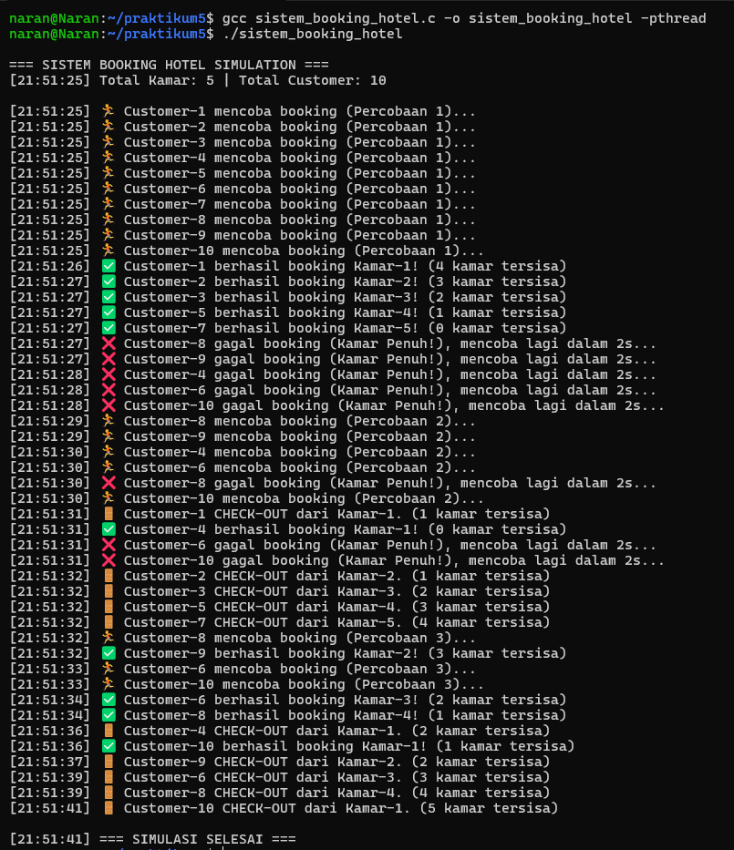
4. ANALISIS HASIL
A. Apakah Program Berjalan Sesuai Ekspektasi?
Ya, program berjalan sesuai ekspektasi.
- Semaphore Berfungsi: Hanya 5 thread yang bisa masuk ke fase menginap secara bersamaan (Semaphore turun hingga 0). Begitu kamar dilepas, thread yang menunggu langsung mendapat akses.
- Mutex Berfungsi: Output di konsol rapi dan teratur (berkat print_mutex), dan tidak ada overlap kamar di array kamar_status (berkat kamar_status_mutex).
- Logika Percobaan: Customer yang gagal berulang kali akhirnya menyerah, menunjukkan simulasi retry dan give up berjalan dengan benar.
B. Masalah yang Ditemui dan Solusinya
Masalah | Deskripsi | Solusi
Race Condition di Array | Dua thread bisa mengklaim kamar yang sama (misalnya Kamar 3) karena array tidak dilindungi. | Melindungi fungsi assign_kamar() dan release_kamar() dengan kamar_status_mutex.
Deadlock Potensial | Jika thread crash setelah pthread_mutex_lock() tapi sebelum pthread_mutex_unlock(), kunci akan dipegang selamanya. | Solusi di kode ini adalah memastikan semua lock() memiliki pasangan unlock() yang benar di setiap path eksekusi.
Output Rusak | Pesan check-out dan booking saling menimpa. | Menggunakan print_mutex yang mengunci setiap operasi printf() yang melibatkan data sensitif.
C. Performa Program
Program ini berjalan relatif cepat. Overhead dari Mutex dan Semaphore tidak signifikan karena:
- Critical Section untuk Mutex sangat cepat (hanya operasi di array).
- Waktu tunggu thread jauh lebih lama daripada waktu lock/unlock Mutex (misalnya sleep 5s vs. lock dalam milidetik).
- Mekanisme sem_trywait memastikan thread tidak diblokir tanpa batas jika kamar penuh, tapi langsung diberi kesempatan untuk retry logis.
D. Pelajaran yang Didapat
- Pentingnya Granularity Mutex: Tidak semua kode perlu Mutex. Mutex hanya perlu mengunci Critical Section yang kecil (misalnya, hanya saat memodifikasi kamar_status), bukan seluruh fungsi booking_customer().
- Kombinasi Tools: Dipelajari bahwa sinkronisasi yang kompleks membutuhkan kombinasi tools: Semaphore (untuk counting) dan Mutex (untuk mutual exclusion data).

4. Kesimpulan
Rangkuman Apa yang Dipelajari
Melalui simulasi ini, dipahami bahwa:
- Semaphore sangat efektif untuk mengelola resource pool (kumpulan sumber daya) dengan kapasitas terbatas, berfungsi sebagai mekanisme counter yang membatasi akses simultan.
- Mutex adalah keharusan untuk melindungi variabel bersama dan array dari Race Condition yang disebabkan oleh modifikasi data yang tumpang tindih.
- Desain sistem multi-threaded yang benar harus mempertimbangkan alur kerja (Producer-Consumer/Booking-Release) dan integritas data (proteksi Mutex).
Tantangan yang Dihadapi
Tantangan terbesar adalah memastikan kamar_status_mutex digunakan dengan benar, khususnya pada saat pencarian kamar kosong di tengah perebutan kamar.
Saran Pengembangan
- Penambahan Variabel Kondisi (Condition Variable): Daripada Customer menunggu 2 detik lalu coba lagi (busy waiting), lebih baik Customer diblokir total, dan hanya diaktifkan oleh Customer yang baru check-out menggunakan Condition Variable. Ini akan meningkatkan efisiensi CPU.
- Alokasi Kamar yang Lebih Cerdas: Menggunakan struktur data yang lebih kompleks untuk alokasi kamar (misalnya, hashmap) agar pelacakan kamar lebih mudah daripada mencari index kosong di array.

5. Referensi
- POSIX Threads Programming Tutorial: Penggunaan pthread_create, pthread_join.
- Tutorial POSIX Semaphores: Penggunaan sem_init, sem_trywait, sem_post.
- [Nama Buku Sistem Operasi Anda]: Konsep Mutual Exclusion, Resource Pooling, dan Race Condition.
- Gaya.com: How to structure a C multi-threaded application.

